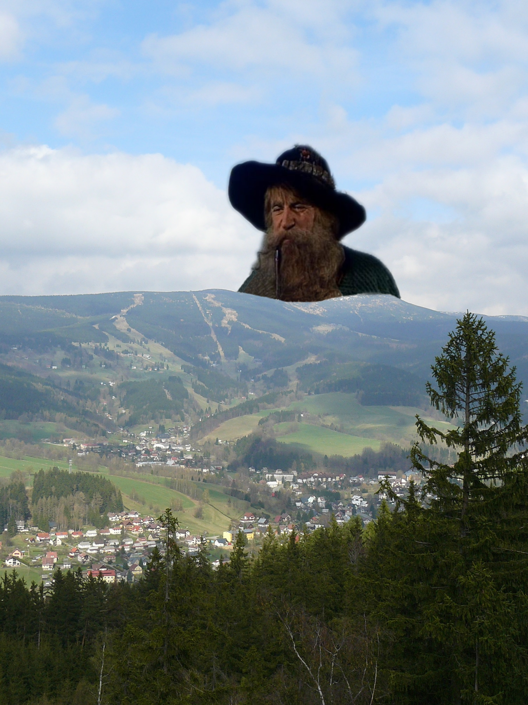
JARNÍ KRKONOŠSKÝ TURNAJ 2014
Termín: Sobota 26. 4. 2014
Místo konání: Sportovní hala, Rokytnice nad Jizerou
Vedoucí turnaje:
Zdeněk Hollmann
E-mail: zhollmann@seznam.cz
Mob.: 604 670 992
Tel.: 481 523 843
Rozhodčí: Luboš Šimůnek, Josef Pohořalý
Hrací řád: 2x15 minut/9 kol
Kategorie: Bez omezení
Přihlášky: Do 25. 4. 2014 vedoucímu turnaje
Vklad: 50 Kč (jednotný)
Právo účasti: Registrovaní i neregistrovaní
Podmínka účasti: Každý lichý hráč jednoho oddílu přiveze kompletní šachovou soupravu včetně provozuschopných hodin (pořadatel má jen vyčerpatelnou rezervu)
Časový plán: Prezentace 8:40 - 9:15
První kolo od 9:30
Po 5. kole přestávka (30 minut)
Občerstvení: Zajištěno

